**ФИСКАЛЬНЫЙ ИНСТИТУТ ПРИ ГОСУДАРСТВЕННОМ**

**НАЛОГОВОМ КОМИТЕТЕ**



**ЦИФРОВАЯ ЭКОНОМИКА**

ФАКУЛЬТЕТ

по предмету:

**История Узбекистана**

по теме:

Амир Темур - правитель централизованного государства в Средней Азии.

**Выполнено студентом:**

Хикматиллаев Адхам

ТАШКЕНТ 2023

**Амир Темур-правитель централизованного государства в Средней Азии.**

**Введение**

1. Амир Темур среднеазиатский тюркский правитель, полководец и завоеватель

2. Отец Темура эмир Тарагай

3. Амир Темур умер в городе Ортрар

4. Амир Темур - одна из самых противоречивых фигур в истории человечества.

**Заключение**

**Введение**

Создав централизованное государство и сделав его процветающим, он на века утвердил свое имя. Славный сын узбекского народа — достойный пример для всех, кому близки справедливость и созидательная деятельность, кто ценит мудрость и мужество, превозносит значимость науки и культуры.

Амир Темур предстает перед нами не только как создатель огромной империи Мовароуннахра. Он основатель сильного централизованного государства, где во главу угла ставилось социально-экономическое, политическое и духовное развитие. Будучи славным полководцем, мудрым политиком и дальновидным стратегом, он вел огромную созидательную деятельность, покровительствовал науке и культуре.

**Амир Темур - правитель централизованного государства в Средней Азии.**

Амир Темур среднеазиатский тюркский правитель, полководец и завоеватель, сыгравший существенную роль в истории Средней, Южной и Западной Азии, а также Кавказа, Поволжья и Руси. Полководец, основатель империи Тимуридов (1370 год) со столицей в Самарканде.

Амир Темур родился в 1336 году 9 апреля в кишлаке Ходжа Илгар (Яккабак) близ Кеша (Шахрисабз). Он, как говорит предание, родился с куском запекшейся крови в руке и с белыми как у старца волосами, такое же говорили о Чингиз-хане. Его отец эмир Мухаммад Тарагай, был из знатной семьи тюркского рода барласов. Он был влиятельным человеком и пользовался большим авторитетом в Мавераннахре. Его предки занимали достойное место в рядах дворцовой элиты Чагатайского улуса и выводили свою родословную от легендарной предводительницы тюрков Алан-кувы, а владения их находились вокруг Кеша и Нефеса.

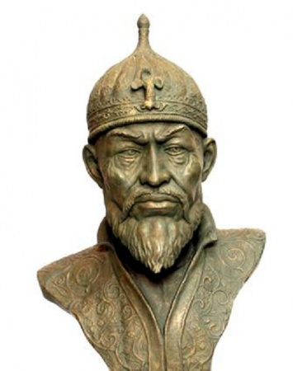

Отец Темура эмир Тарагай постоянно участвовал в курултаях чагатайских беков, созываемых ханом улуса на берегу реки Или. В 1355 году он женится на дочери эмира Джаку - барласа Турмуш-ага.

Верховный эмир Мавераннахра Казаган, убедившись в достоинствах Амир Темура, в том же году отдал (сосватал) ему в жены свою внучку Ульджай Туркан-ага. Благодаря этому браку возник союз Амир Темура с эмиром Хусайном, внуком Казагана. Они вместе выступали против монголов. В 1356 году у Амира Темура рождается два сына - Джахангир и Омар Шайх.

Экономическое положение Мавераннахра в конце 13 - первой половине 14 веков ухудшалось с каждым днем. Этим воспользовался хан Моголистана Тоглук Тимур, который без сопротивления в 1360 году дошел до Кашкадарьи. Амир Темур поступил к нему на службу. Но когда Тоглук Тимур назначил правителем Мавераннахра своего сына Ильяс Ходжу, Амир Темур не пожелал служить этому принцу и договорившись с правителем Балха эмиром Хусейном, Амир Темур вступил в упорную борьбу с монголами.

В это время в Самарканде господствовали сарбадоры - "висельники", также боровшиеся против монголов. Название этого народного движения возникло от лозунгов его участников "Или борьба за свободу, или же голова на виселице". В 1370 году Амир Темур на курултае в Балхе был провозглашен верховным эмиром Турана.

А брак с дочерью Чингизида Сарай Мульк Ханум позволил Амир Темуру прибавить к своему имени почетный титул "гураган", т. е. "зять хана".

Основной задачей Амира Темура стало преодоление раздробленности и объединение отдельных владений в единое государство. Столицей этого государства он выбрал Самарканд, где срочно приступил к возведению городских оборонительных стен, цитадели и дворца. Он заложил новый Самарканд рядом с развалинами древней столицы Согдианы (современный Афрасиаб).

Объединив и подчинив себе земли между Амударьей и Сырдарьей, а также Фергану и Шашский вилоят, Амир Темур начал завоевательные походы.

35 лет длилось правление Амира Темура (1370 - 1405). Он создал громадную империю от Инда и Ганга до Сырдарьи и Зарафшана, от Тянь-Шаня до Босфора, Большую часть жизни он провел в походах.

Амир Темур умер в городе Ортрар в 1405 году во время похода на Китай. При жизни Амир Темура о государственном управлении было написано специальное сочинение, известное под названием "Уложения Темура". Это ценный исторический источник средневековья, состоит из двух частей. В нем изложена биография Темура и связанные с его жизнью события, взгляды этого выдающегося государственного деятеля и полководца на военное искусство, устройство и управление страной. Это ценный свод законов, из которого видно, на основе чего Амир Темур создал централизованное, управляемое могучее государство.

Создав огромную державу, Амир Темур подготовил условия для экономического и культурного развития страны. Возрождаются вековые традиции прошлых эпох в новом историческом контексте. По мере того, как Мавераннахр становится центром торговли, экономики и культуры Ближнего и Среднего Востока, стали благоустраиваться такие древние города как Самарканд, Кеш, Бухара, Термез, Ташкент, Мерв и др., до основания 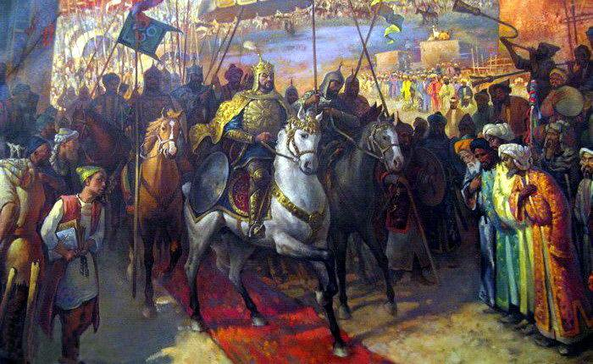разрушенные ордами Чингизхана.

Строились величественные здания мечетей, медресе, мавзолеев, караван - сараев и бань. Стало обычным, что каждая победа или событие увековечивались в архитектуре. В строительной деятельности Амир Темур преследовал определенные политические цели - возведенные им сооружения должны были демонстрировать силу, могущество и величие его империи.

За годы своего правления Амир Темур положил конец феодальной раздробленности, установил торгово-дипломатические связи с наиболее крупными королевствами Европы - Францией, Англией, Кастилией. К сожалению, после смерти Амира Темура торгово-дипломатические отношения с Западной Европой, заложенные им, не получили развития.

История ставит Амира Темура в один ряд с такими крупнейшими полководцами, как Александр Македонский, Дарий Первый, Юлий Цезарь.

Амир Темур - одна из самых противоречивых фигур в истории человечества. Наши знания о нем, базирующиеся на разных источниках, показывают его как правителя, завоевателя, полководца, воина.

В 1401—1402 году Тамерлан поручил Низам-ад-Дину Шами привести в систематический порядок официальные записи о событиях эпохи Тимура, составлявшиеся его личными секретарями, и написать историю его царствования простым языком. Составленная при таких условиях Низам-ад-дином история послужила первоисточником для последующих исторических хроник Тамерлана и его эпохи — «Зафар-наме» Шереф-ад-дина Али Езди и «Матла' ас-са’дейн» («Места восхода двух счастливых звёзд и места слияния двух морей») Абд-ар-раззака Самарканди

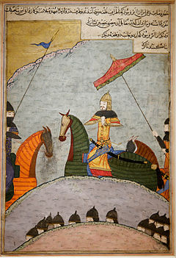

В 1430—1440 годах написана «История Тимура и его преемников» армянского историка Товмы Мецопеци (Фомы Мецопского, 1378—1446). Этот обстоятельный труд является важным источником об эпохе Тамерлана и походах его в Армению и соседние страны

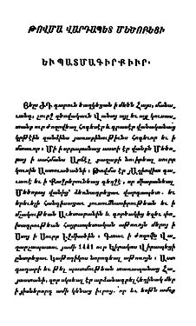

**Заключение**

Согласно легенде, источник и время возникновения которой не представляется возможным установить, существовало предсказание о том, что если прах Тамерлана будет потревожен, начнётся война. В археологической среде её называют «Дух Тамерлана». Миф основан на том, что раскопки гробницы Тамерлана начались 16 июня 1941 года. В июне 1941 года было принято решение правительства СССР о вскрытии могилы Тимура и его родственников. Официальным поводом послужил юбилей узбекского поэта Алишера Навои.

В башкирской мифологии есть древнее предание о Тамерлане. Согласно ему, именно по приказу Тамерлана в 1395-96 годах был построен мавзолей Хусейн-бека — первого распространителя ислама у башкирских племён, так как полководец, случайно найдя могилу, решил оказать великие почести ему как человеку, распространявшему мусульманскую культуру. Предание подтверждают шесть могил князей-военачальников у мавзолея, по неизвестным причинам погибших вместе с частью войска во время зимней стоянки. Однако кто конкретно приказал построить, Тамерлан или один из его генералов, доподлинно неизвестно. Сейчас мавзолей Хусейн-бека находится на территории посёлка Чишмы Чишминского района республики Башкортостан.

Согласно армянскому народному преданию, в одной из битв с армянами Тимур потерпел поражение, и тяжело раненный в ногу, он, хромая, поспешно покинул поля боя. Именно тогда он получил прозвище Тимур-Ленк (Хромой Тимур).

